Projeto Buscapé

Tela inicial.

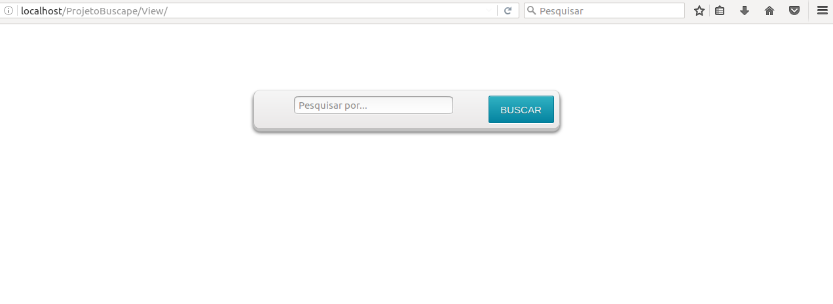
Somente um text e um submit.
Ao submeter envia a pesquisa para buscar.php

Em buscar.php seta-se a API do Buscapé e o id do nosso sistema.
Como estamos trabalhando em ambiente de testes usamos setSandbox() como parametro da API.
Usamos também o parametro setFormat('json') para que o retorno volte neste formato.
Usamos o método findOfferList( array( 'keyword' => $_POST['filtro'] ) ) para procurar uma lista de ofertas através de uma palavra-chave, com a palavra vinda da tela inicial e salvamos em uma variável.
Após isso salvamos a variável em uma session e trocamos o contexto para o dashboad.php.

No topo da tela temos o retorno a tela inicial a esquerda ou um campo para fazer uma nova pesquisa

instanciamos uma variável com o valor recebido pela session e usamos jsondecode nela.

Depois passamos o array para uma nova variável e fizemos um foreach buscandoo nome do produto, a imagem, o preço, o nome do vendedor e um botão com um link para a oferta.

